开发工具首页功能区说明
地址是: http://{IP}:{PORT}/dev， 例如设备地址是192.168.1.166端口是8000那么访问地址就是 http://192.168.1.166:8000/dev
作为开发工具这个路径并没有在界面上暴露，所以需要记住这个开发工具的访问路径
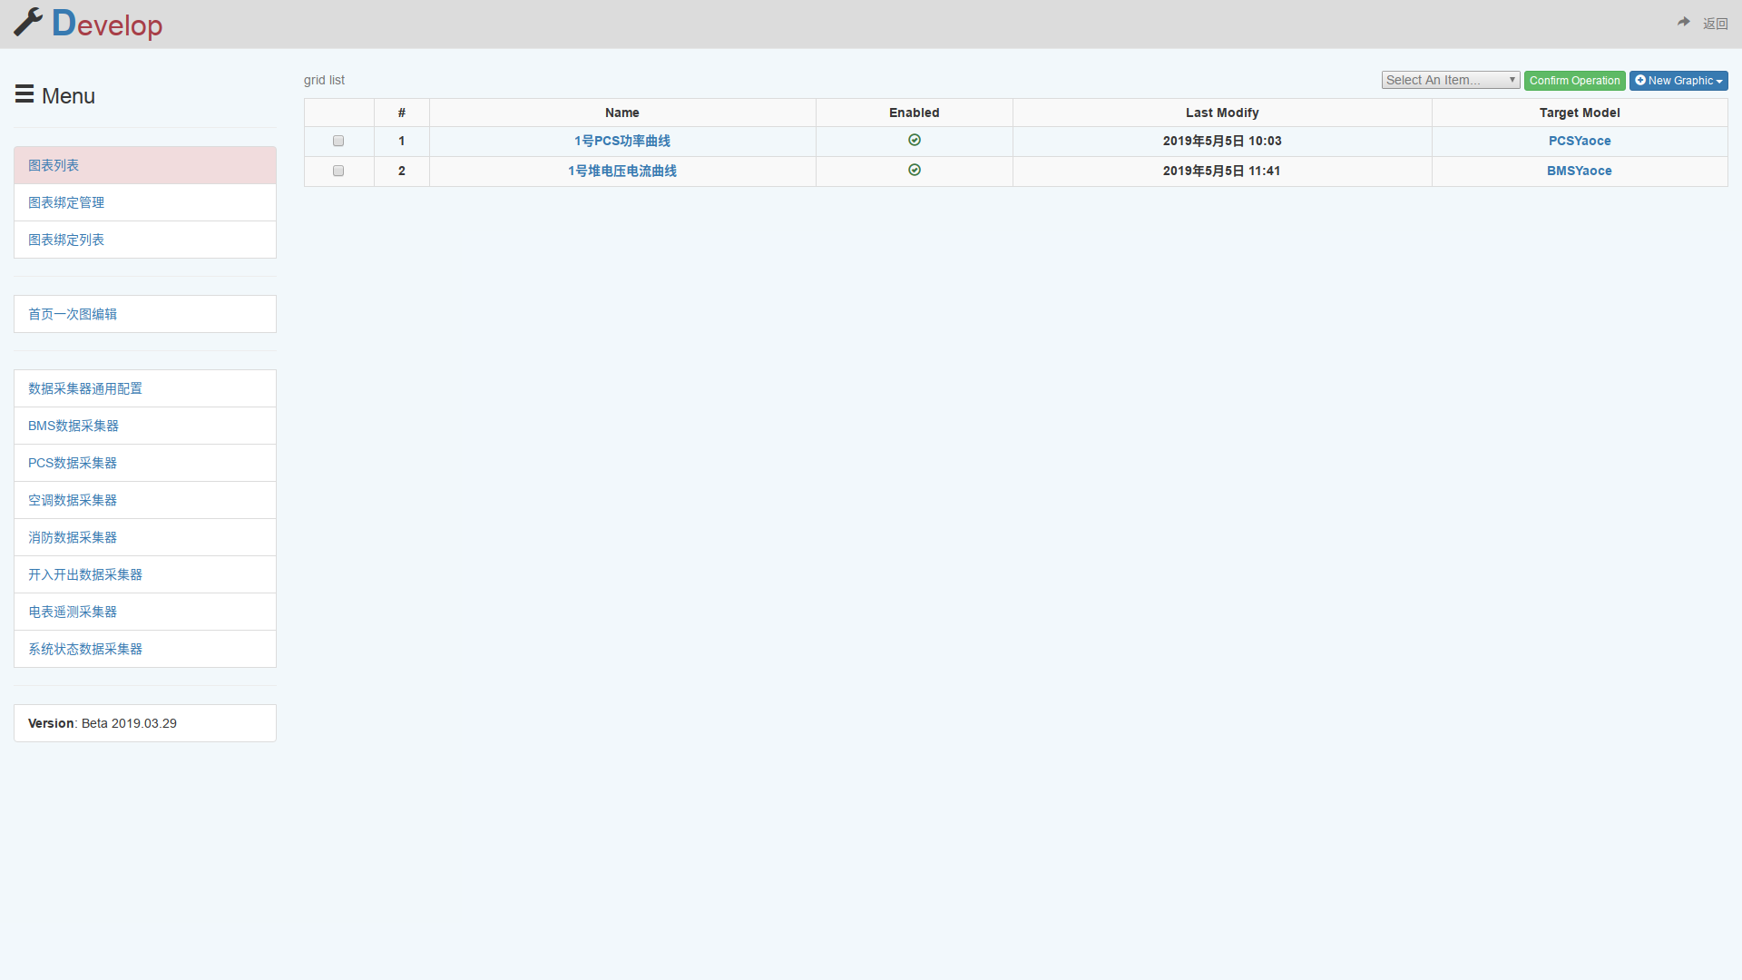
已经定义的图表在这个链接的页面中显示为列表模式
通过点击这个链接，跳转到显示路径和图标的绑定页面，具体参考这个
这个链接里是已经绑定好的图形和页面路径对应表，具体参考这里
图形曲线和显示页面绑定管理区
已定义的图标显示列表区
要操作的图形选择框
确认操作按钮
操作方式选择：
删除图表
使能选择(暂时没用到)
可以绑定的对象，这些对象是在数据库里进行定义的，主要包含一些跟时间相关的连续性数据记录，包括：
BMS堆遥测、组遥测，PCS遥测，点击后显示是这样的

可以绑定的数据对象
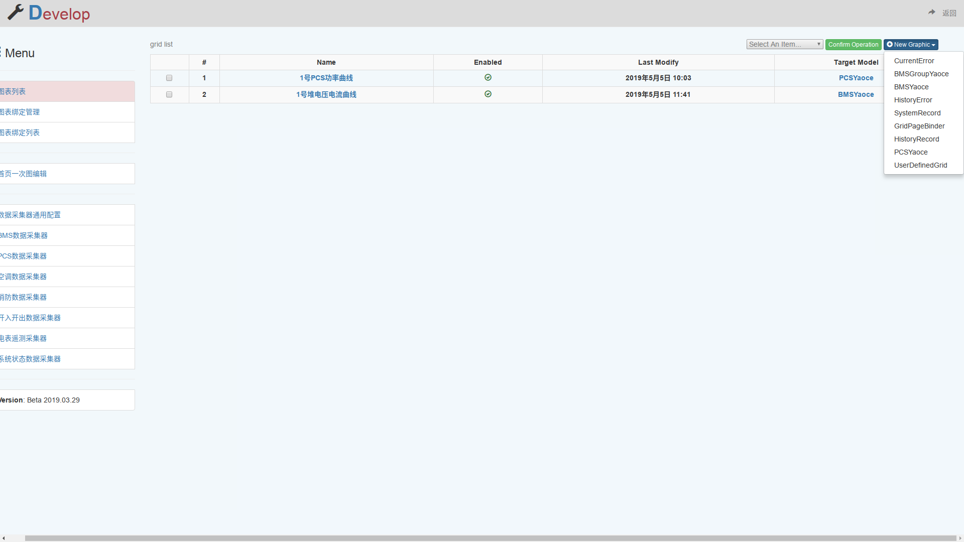
实际使用的时候会用到:
框中就是可以进行图标绑定的对象，这些对象都是跟时间相关的
BMSGroupYaoce BMS组遥测信息, 用于组充放电曲线过滤显示
BMSYaoce BMS堆遥测信息，用于堆充放电曲线过滤显示
PCSYaoce PCS遥测信息，用于PCS充放电曲线显示，电网信息显示，充放电量等信息的显示

图标曲线定义页面-X轴字段选择
这里默认选择对象中的tsp字段，因为所有曲线都是跟时间相关联的
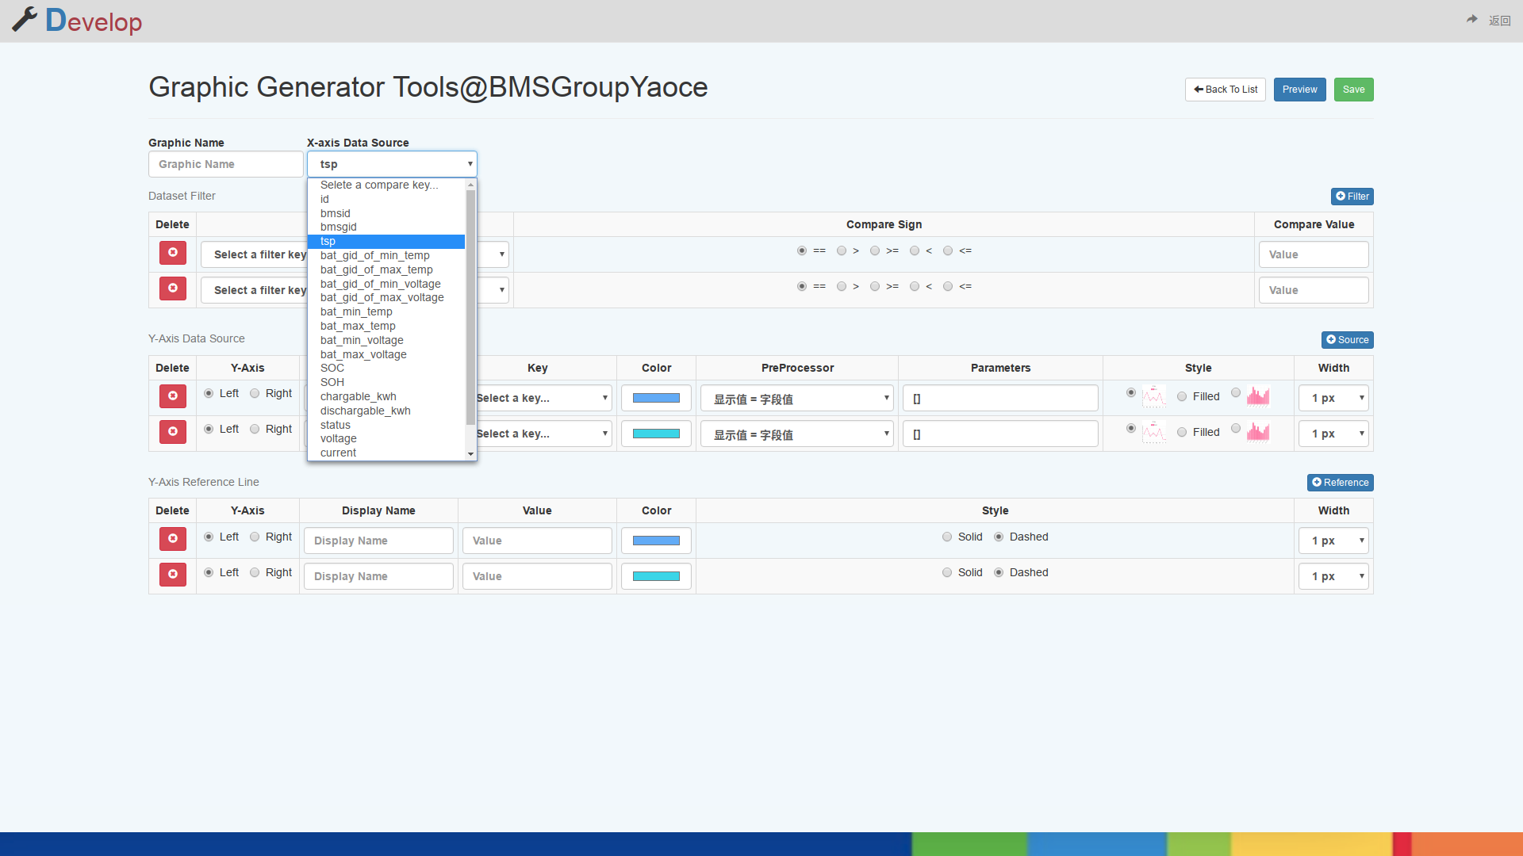

图标曲线定义页面-过滤器定义
根据不同的显示需求，在这里定义一个过滤器，用于不同页面的数据筛选，例如，1号BMS的1组电池信息，2号BMS的1组电池信息，具体字段定义参考字段定义
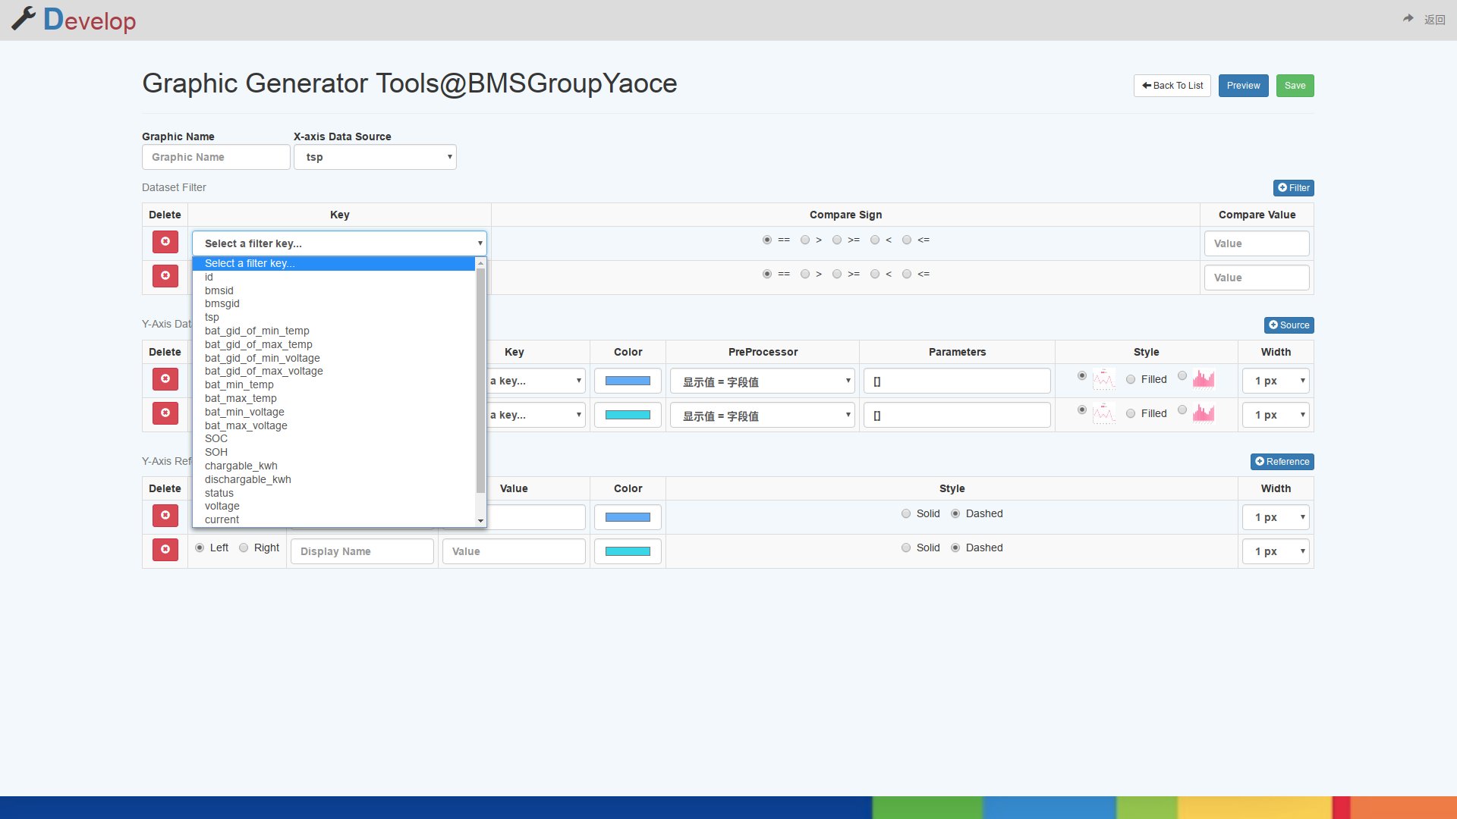

图标曲线定义页面-Y轴数据定义
Y轴数据需求可能会有多个，例如SOC的显示，充电电流，充电电压显示等，这里的字段参考字段定义
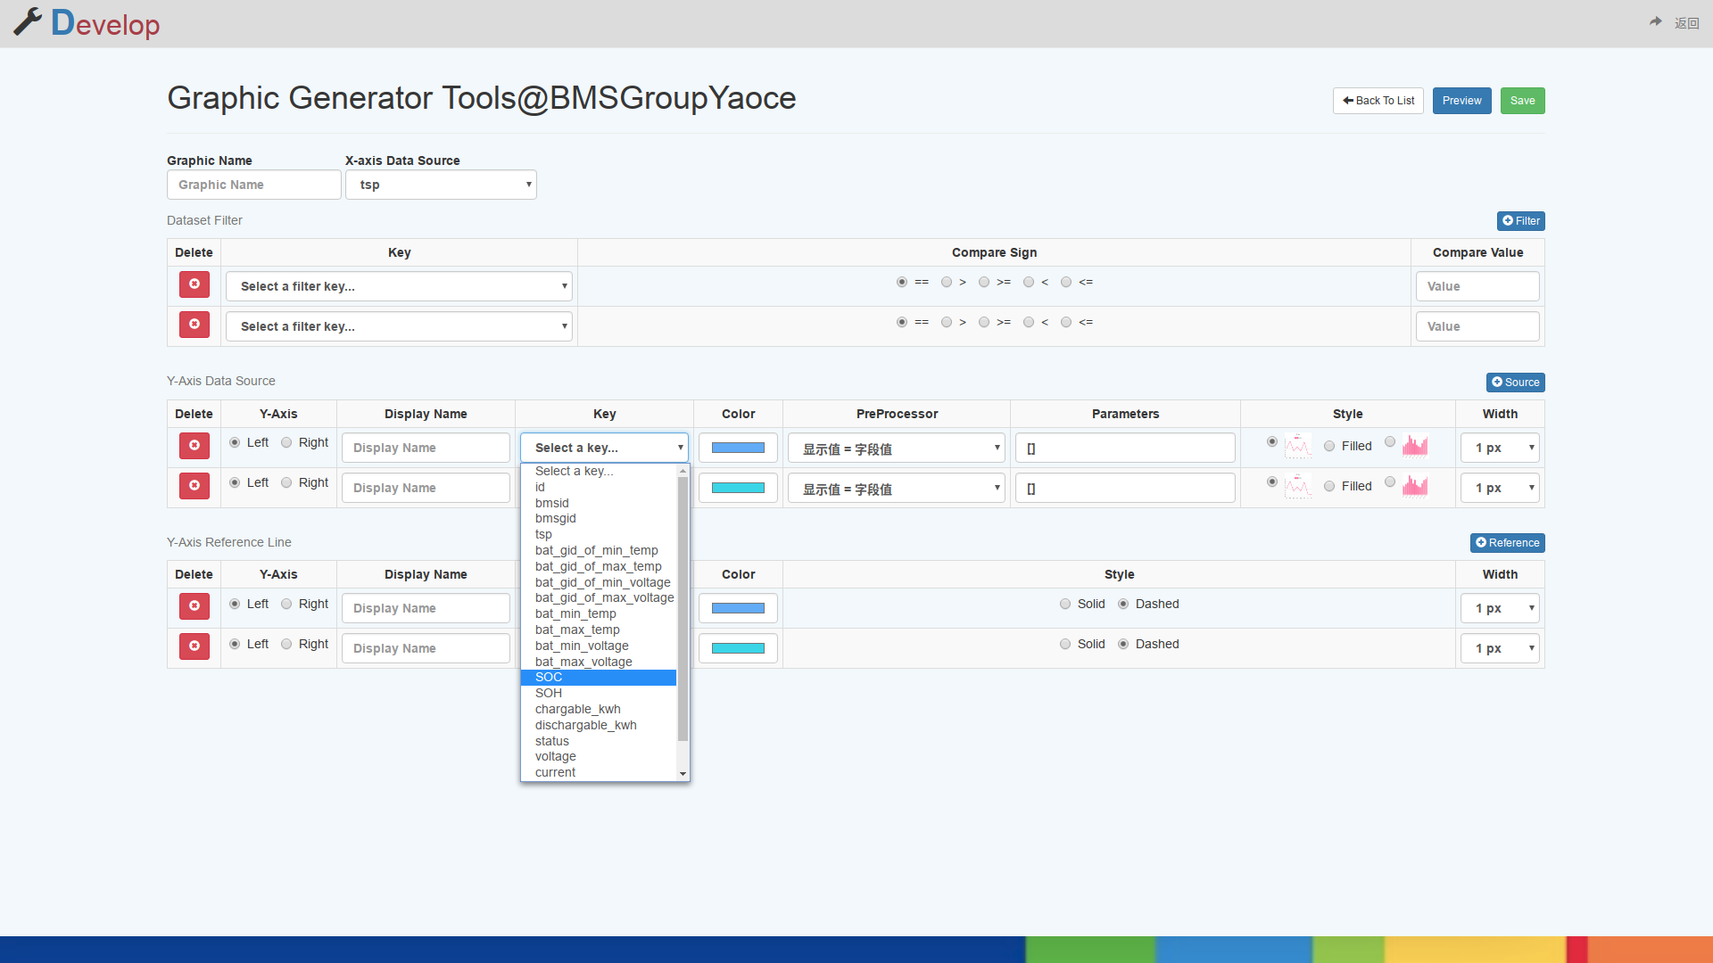

图标曲线定义页面-Y轴数据预处理
由于采集的数据都是按照采集值进行存储的，因此在显示这些数据之前需要对数据进行预处理，处理方式有三种，1：不处理，2：进行倍率变换，3：进行线性变换；显示值只图标读数值，字段值指的是采集存储值。
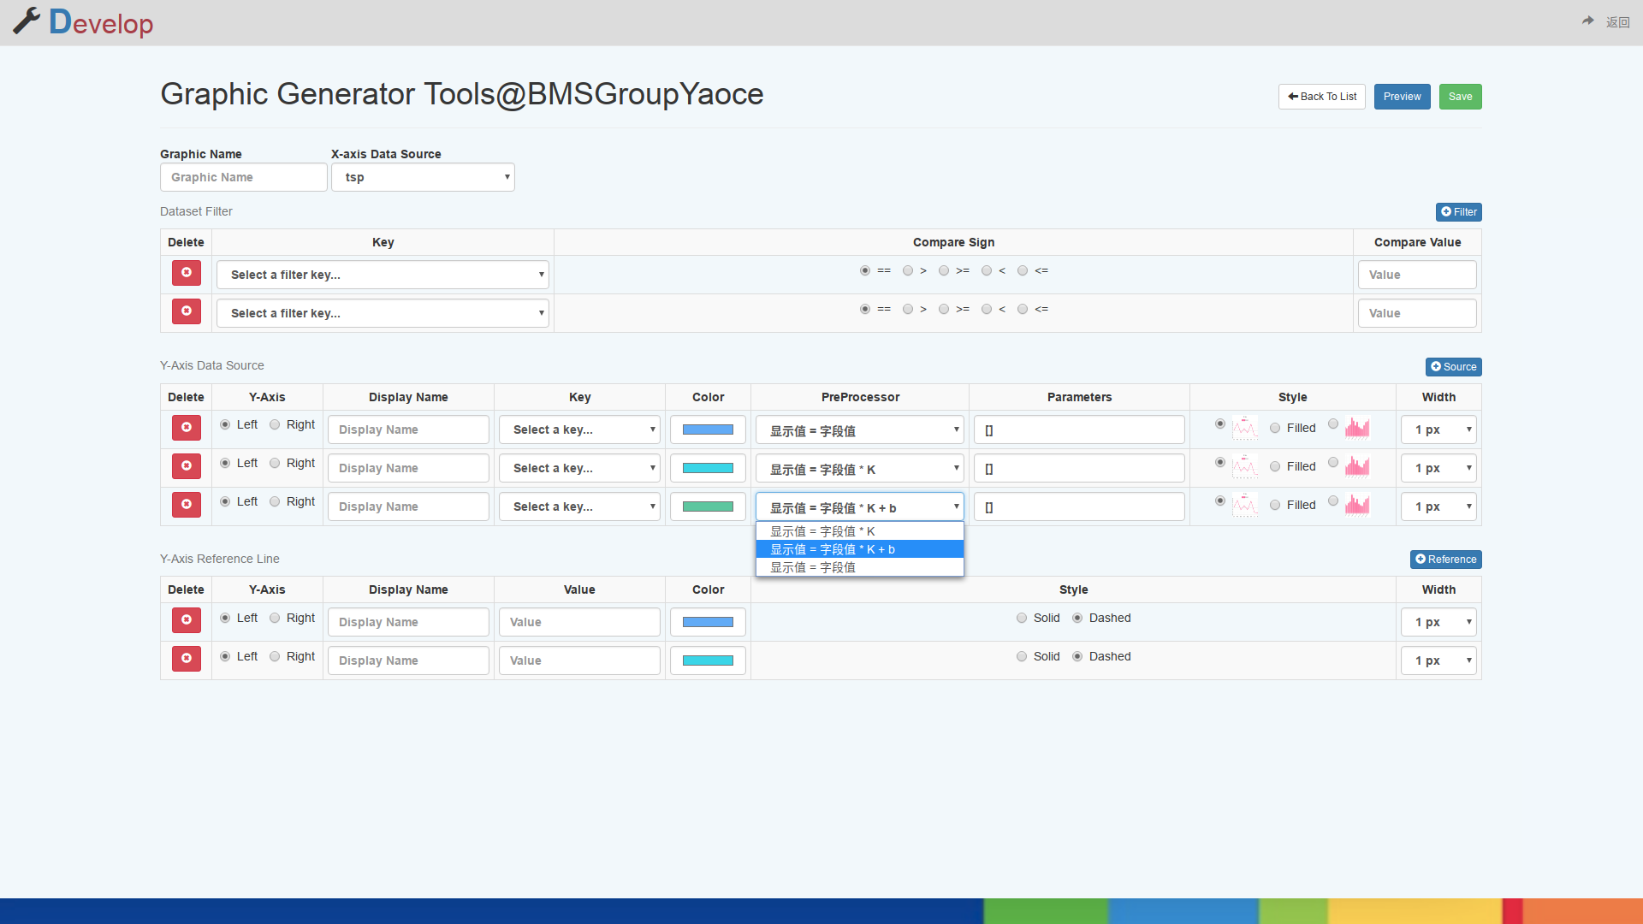
显示值=字段值 ===> 不处理， Parameters填[]
显示值=字段值 * K ===> 倍率变换, Parameters填入[k], 这里的k是需要计算的变换倍率，例如，电池电压字段值为50000, 实际值为500, 那么这里就要填[0.01]
显示值=字段值 * K + b ===> 线性变换Parameters填入[k,b], 这里的k是需要计算的变换倍率,b是偏移值，例如，电池温度字段500值, 实际值为25, 那么这里就要填[0.1, -25], 偏移为-25

对象字段定义
字段值来自models.py定义，和采集器中的数据类型定义需要保持一致
BMSYaoce |  | BMSGroupYaoce |  | PCSYaoce

